「視力保健居家生活檢核表」
親愛的家長您好：
為了讓您的孩子在家中養成良好的居家用眼習慣，保護孩子們的眼睛健康請您與孩子一同配合下列幾點小秘訣並落實在生活中。
年 班 姓名： 家長簽名：
孩子最近在校於 月 日做視力篩檢，左眼視力： ；右眼視力：
結果為： 1.□ 正常
2.□ 須矯治，已於 (診所或醫院)矯治
3.□ 異常，但未矯治
視力保健居家生活習慣檢核項目 | 上週孩  子行為 | 是否監督
1.孩子看電視及打電腦每天不超過1小時。 | □有 □ 無 | □是 □否
2孩子看書或做作業時，會保持35公分以上的距離。 | □有 □ 無 | □是 □否
3.孩子每次閱讀、看電視、打電動或電腦30分鐘，一定會讓眼睛望遠休息10分鐘。 | □有 □ 無 | □是 □否
4.孩子不會趴著或躺著看書、畫圖、寫字或看電視。 | □有 □ 無 | □是 □否
5.孩子不會在走路及坐車時閱讀。 | □有 □ 無 | □是 □否
6.孩子在室內光線充足下閱讀、做作業、看電視及打電腦 | □有 □ 無 | □是 □否
8.平日多輕鬆遠眺望遠休息，放假期間多到戶外運動、活動。 | □有 □ 無 | □是 □否
9.配合學校視力篩檢結果，帶孩子至眼科醫療院所進行複檢或矯治。 | □有 □ 無 | □是 □否
10為孩子選擇課外讀物時避免選用反光、字體小及字跡模糊之圖書。 | □有 □ 無 | □是 □否
11為孩子選擇安親班及課後輔導機構時，注意其環境是否符合視力保健所需。 | □有 □ 無 | □是 □否
12.您是否願意留下您小孩安親班的名稱讓學校一同來關心?
□ 願意 □ 不願意 □我的小孩無參加安親班

再次叮嚀您：當孩子作息正常、早睡早起，養成良好衛生習慣(口腔衛生、視力保健、正確飲食、適當運動)，將是您給孩子未來最健康的禮物。
謝謝您撥冗填寫竹安國小關心您
小朋友：
上個禮拜，下列的事有做的打『O』，沒做的打『X』：

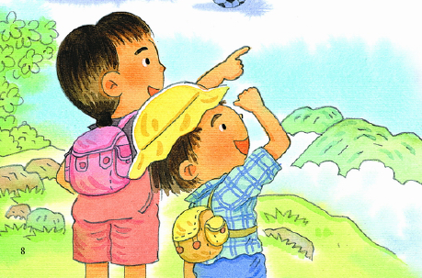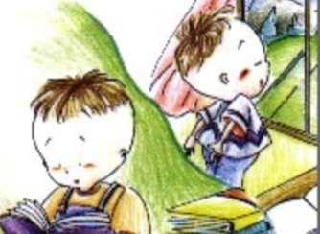
1. 望遠休息 ( ) 2. 用眼休息 ( )

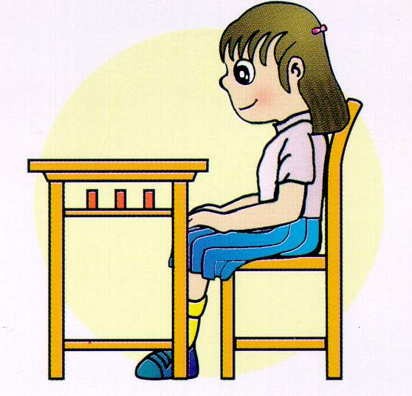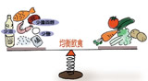
3. 坐姿正確 ( ) 4. 均衡飲食( )


5. 燈光充足 ( ) 6. 定期檢查 ( )
年忠班 座號： 姓名： 竹安國小健康中心

國小學生視力保健行為調查問卷（中高年級學童）
親愛的同學，你好！

這份問卷是主要是想了解學校推動視力保健方面的成效狀況，你個人所填寫的結果會保密，只做整體研究分析使用，不會公開，不會算成績，也不會對學校造成影響，所以請你安心的依實際的生活情形填寫。

敬祝 學業進步，身體健康！ 健康中心

- 視力保健知識（是非題）

（ ） | - 趴著或躺著看書、畫圖、寫字或看電視，對眼睛不會有什麼影響。
（ ） | - 視力不正常時，要讓眼科醫師檢查確定有沒有近視。
（ ） | - 黑板上的字看不清楚時，可以借同學的眼鏡來看。
（ ） | - 看不清楚時，通常只是因為眼睛太累，休息就好。
（ ） | - 看書或看電視時，最好每隔兩個小時再休息一下。
（ ） | - 看書時書本與眼睛要隔35公分以上。
（ ） | - 看書時只要有枱燈的光線就夠了。
（ ） | - 營養均衡可以讓眼睛比較不會疲勞，也比較不會近視。
（ ） | - 多到戶外活動對預防近視有幫助。

二、視力保健態度：我個人對視力保健的感覺

- 因為現在有隱形眼鏡，我覺得近視也沒關係。 | □同意 □不同意
- 我覺得戴眼鏡看起來很聰明。 | □同意 □不同意
- 我覺得我遲早都會近視，所以不必關心視力保健。 | □同意 □不同意
- 我覺得學習保護眼睛並不是很困難的事。 | □同意 □不同意
- 我覺得看不清楚時，只要休息一下就會好，不用看醫生。 | □同意 □不同意
- 覺得配眼鏡直接去眼鏡行就好了。 | □同意 □不同意
- 我覺得要求家人帶我去檢查眼睛很困難。 | □同意 □不同意
背面題目喔！請您繼續作答。
三、視力保健行為：我上週有完成的視力保健行為

- 我看電視及打電腦加起來每天不超過1小時。 | □有 □無
- 我看書或做作業時，保持35公分以上的距離。 | □有 □無
- 我閱讀、看電視、打電動或電腦30分鐘，一定讓眼睛望遠休息10分鐘。 | □有 □無
- 我不趴著或躺著看書、畫圖、寫字或看電視。 | □有 □無
- 我不在走路及坐車時閱讀。 | □有 □無
- 我在室內光線充足下閱讀、做作業、看電視及打電腦。 | □有 □無
- 我有吃對眼睛有幫助的食物。 | □有 □無
- 我有經常遠眺望遠或做眼球運動。 | □有 □無
- 我下課時間或放假時有到戶外活動或運動。 | □有 □無
- 每次視力檢查結果我都有告訴家長。 | □有 □無
- （視力正常者不用填寫本題）只要視力檢查結果有異常，我都有要求家長帶我到眼科醫療院所進行複檢或矯治 | □有 □無

四、基本資料
性別：□男 □女
出生：民國_____年_____月_____日
學校: 竹安國小 座號：
年級：國小四年級
家中排行：□獨生子女 □非獨生子女，排行第____

謝謝您!麻煩您檢查是否有漏填的部分。

